Условия установки и подключения, эксплуатации, транспортировки и хранения
Газовые шланги
Данные рукава изготовлены в соответствии с ГОСТ 9356-75.
Представлено 2 класса.
- Класс I – шланг для бытового газа
Применение: Для подачи ацетилена, городского газа, пропана и бутана под давлением 0,63 МПа.
Состав: Материал внутреннего слоя - NBR, материал внешнего слоя - NBR+CR.
Показатели: NBR - Бутадиен-нитрильный каучук придает шлангу маслобензостойкость. Благодаря этой добавке, шланги Bergin при испытаниях на маслобензостойкость впитывают смесь изооктан+толуол до 12-13% по массе, а шланги других производителей до 30% по массе. Это значит, что агрессивные примеси, находящиеся в природном газе (например, отдушка) при попадании в шланг не испортят его.
CR - Хлоропреновый каучук придает шлангу повышенную озоностойкость.
Разрушающее давление: 3P, где P – рабочее давление.
Варианты исполнения:
Код товара | Диаметр внутренний, мм | Диаметр наружный, мм | Рабочее давление, МПа | Разрушающее давление, МПа | Диапазон рабочих температур окружающей среды, °C
H 36 | 10 | 18 | 0,63 | 1,89 | -60 … +100

Рабочие газы:
- Ацетилен по ГОСТ 5457-75
- Городской газ по ГОСТ 5542-2014
- Пропан по ГОСТ 20448-90
- Бутан по ГОСТ 20448-90
- Класс III – шланг для газовой сварки и резки металла
Применение: Для подачи кислорода под давлением 2МПа к устройствам для резки и сварки металла.
Состав: Материал внутреннего слоя - SBR+PE, материал внешнего слоя - SBR+PE.
Показатели: SBR - Бутадиен-стирольный каучук придает шлангу жесткость, каркасность и, в то же время, эластичность.
PE - Полиэтилен придает шлангу дополнительную каркасность.
Разрушающее давление: 3P, где P – рабочее давление.
Варианты исполнения:
Код товара | Диаметр внутренний, мм | Диаметр наружный, мм | Рабочее давление, МПа | Разрушающее давление, МПа | Диапазон рабочих температур окружающей среды, °C
Н 16 | 6,3 | 13 | 2 | 6 | -50 … +80
Н 17 | 9 | 18 | 2 | 6 | -50 … +80

Рабочие газы:
- Кислород по ГОСТ 5583-78
Технические особенности:
Обычно в шлангах такого типа используется усиление только нитяной навивкой. Шланги Bergin имеют уникальную запатенованную конструкцию: помимо нитяной навивки используется усиление четырьмя дополнительными продольными нитями, идущими крест-накрест.
Благодаря этой доработке шланги Bergin отличаются постоянством геометрических параметров. Так же, с помощью дополнительных нитей регулируется коэффициент усадки по длине во время вулканизации резины, и шланг меньше растягивается при установке.
Схематичное строение шланга:
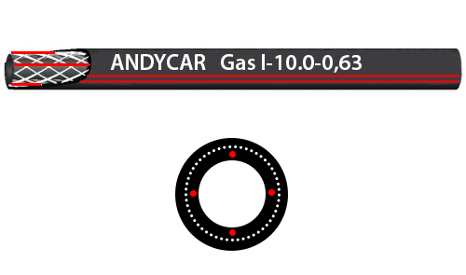
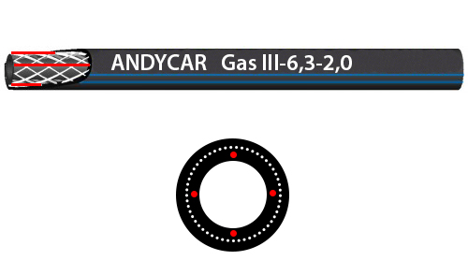
Внешний вид шланга:
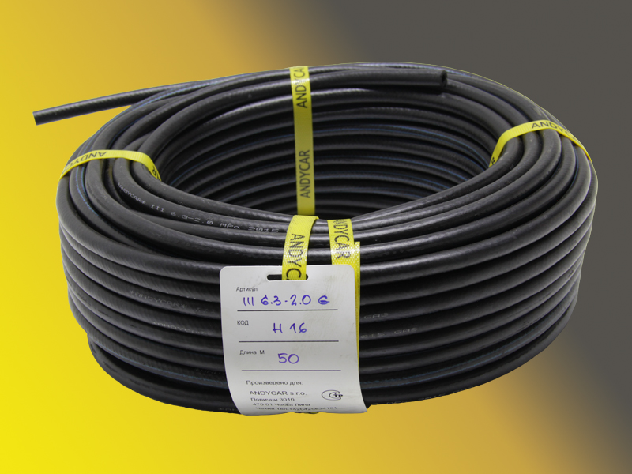
Условия хранения и ухода:
Общие условия эксплуатации:
Необходимо подавать жидкость в шланги под давлением, не превыщающим рабочее давление. Изменение рабочего давления необходимо проводить постепенно, чтобы шланги не подвергались ударному давлению. Шланги нельзя надламывать и передавливать. Необходимо исключить волочение шлангов через острые поверхности. Для работы со шлангами большой длины желательно использовать барабан или лебедку. Необходимо регулярно выполнять осмотр шланга на предмет надрывов. Все шланги необходимо регулярно проверять с точки зрения эксплуатационной безопасности. При повреждении шланга его необходимо заменить по соображениям безопасности.
Условия хранения:
Место хранения шлангов должно быть холодным, сухим и проветриваемым. Хранение в незащищенном от атмосферных явлений помещении не допускается. В отопляемом помещении необходимо хранить шланги на расстоянии не менее 1 метра от источника тепла. Нежелательно хранение во влажных помещениях. Не допускается попадание прямых солнечных лучей.
Важно: При применении рукавов в условиях эксплуатации, отличных от указанных в данном сертификате, и не соблюдении условий хранения и ухода, производитель не гарантирует безопасность применения данных шлангов.

